Speciální zdravotnický nábytek Teplice CS

Medicínské použití: odsávání aerosolů a par při manuálním čištění kontaminovaných nástrojů

Technická specifikace:
- Speciální systém pro uložení sterilního materiálu z vhodného materiálu, který nepodléhá destrukci vlivem používání ve zdravotnickém prostředí a standardních chemikálií pro povrchovou desinfekci
- Materiál - nerezová ocel, tloušťka materiálu (plechu) min. 1 mm (Vhodná a odolná povrchová úprava (musí být odolná vůči UV záření, germicidnímu záření a běžně používaným desinfekčním prostředkům)
- Korpusy skříní a přední dveře dvoustěnné s vlepenou izolací – prachotěsnou, zvukotěsnou
- Dveře musí být opatřené celoobvodovým těsněním, závěsy s úhlem otevření min. 260° a případně zabudovanými zámky
- Police z nerezové oceli 18/10 o tl. min. 1 mm, umožňující snadnou údržbu a dezinfekci, s možností snadného přestavení.
- Systém s minimem nedostupných míst pro údržbu a desinfekci směrem k podlaze a stěnám (např. přitmelením k podlaze, dokrytováním ke stropu)
- Provedení zaručující po ukončení životnosti snadnou recyklovatelnost.

Rozměry a konfigurace:

Místnost č. 266 – mytí a dekontaminace:

- 4 x skříňka závěsná, rozměr 1100 x 470 x 600 mm sloužící pro odtah nad mycími dřezy
Vnitřní vybavení:
- Perforovaná nerezová spodní část pro odtah výparů
- Výsuvná ostřiková deska z plexiskla
- Led osvětlení

- 4 x skříňka nástavná, rozměr 1100x670x550 mm sloužící pro umístění recirkulační jednotky s filtry
Vnitřní vybavení:
- příprava pro vestavění recirkulační jednotky
- perforace pro větrání

- 4 x recirkulační jednotka s filtry H13, dvoustupňová filtrace, objemový průtok mi. 1100 m3/h,
Vnitřní vybavení:
- Integrovaný x-cyklonový odlučovač par
- Filtr H13

- 4 x zákryt ke stropu

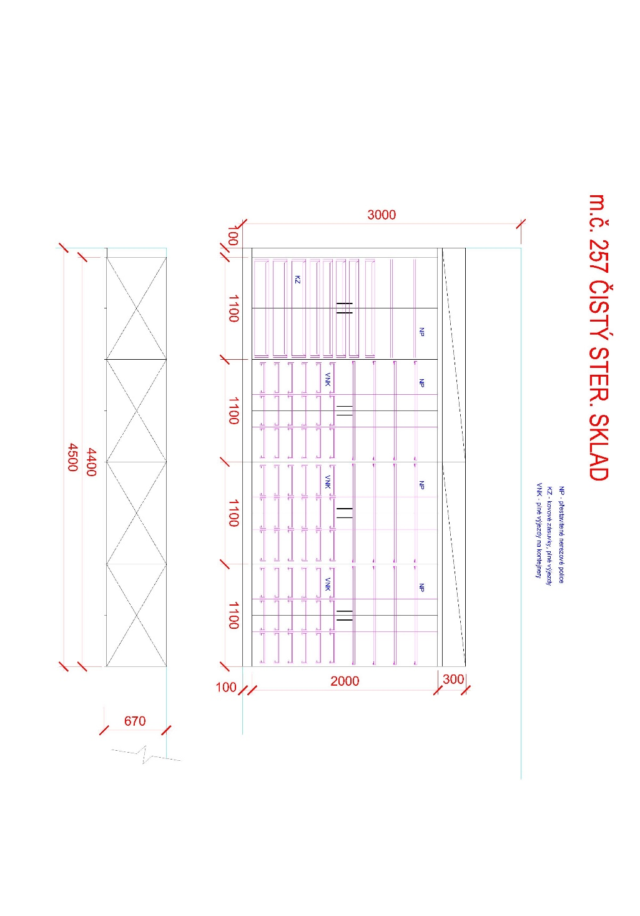

Místnost č. 251a sestava A - čistý sterilní sklad chodba:

- 2 x vysoká skříň dvoukřídlá, rozměr 1100x670x2100 mm, barva dveří RAL ……
Vnitřní vybavení:
- 18 x teleskopické police pro STE kontejnery, koše a ostatní materiál
- 12 x přestavitelná nerezová police

- 1 x vysoká skříň dvoukřídlá, rozměr 1100x670x2100 mm, barva dveří RAL ……
Vnitřní vybavení:
- 3 x kovová plně výsuvná zásuvka s čelem o výšce 150 mm s teleskopickými výjezdy s pomalým dotahem
- 4 x kovová plně výsuvná zásuvka s čelem o výšce 100 mm s teleskopickými výjezdy s pomalým dotahem
- 3 x přestavitelná nerezová police o tl. min. 20 mm

2 x horní šikmý zákryt
2 x krycí lišta soklů

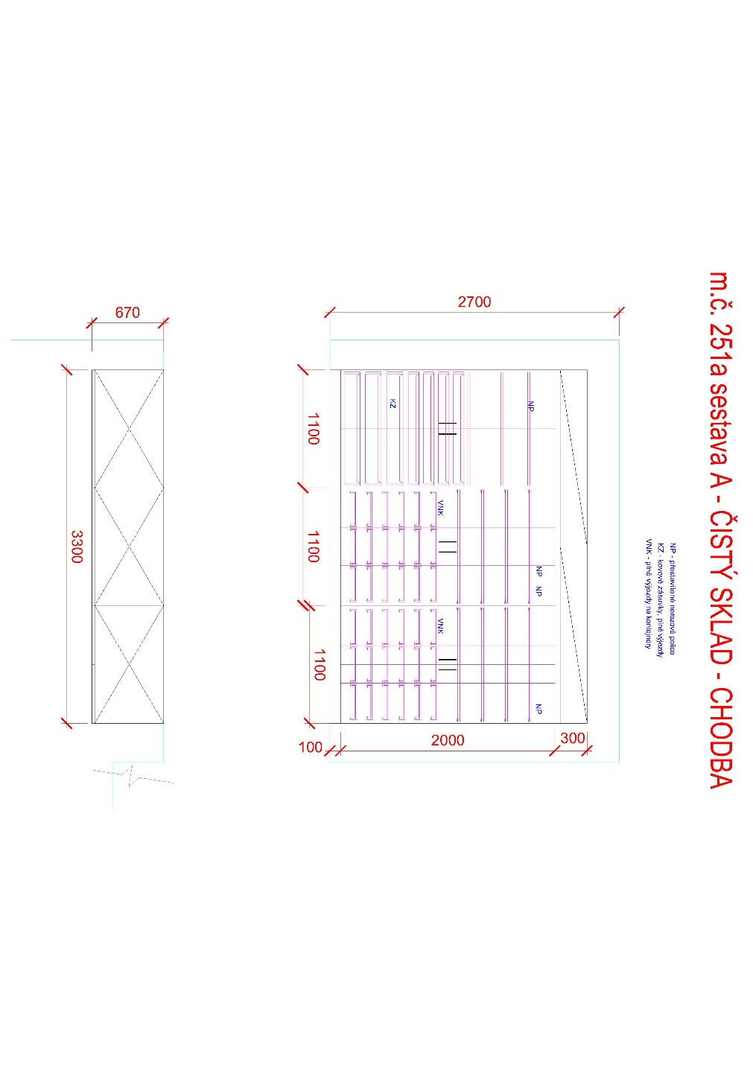

Místnost č. 251a sestava B - čistý sterilní sklad chodba:

- 2 x vysoká skříň dvoukřídlá, rozměr 1100x670x2100 mm, barva dveří RAL ……
Vnitřní vybavení:
- 18 x teleskopické police pro STE kontejnery, koše a ostatní materiál
- 12 x přestavitelná nerezová police

- 1 x vysoká skříň dvoukřídlá, rozměr 1100x670x2100 mm, barva dveří RAL ……
Vnitřní vybavení:
- 3 x kovová plně výsuvná zásuvka s čelem o výšce 150 mm s teleskopickými výjezdy s pomalým dotahem
- 4 x kovová plně výsuvná zásuvka s čelem o výšce 100 mm s teleskopickými výjezdy s pomalým dotahem
- 3 x přestavitelná nerezová police o tl. min. 20 mm

2 x horní šikmý zákryt
2 x krycí lišta soklů

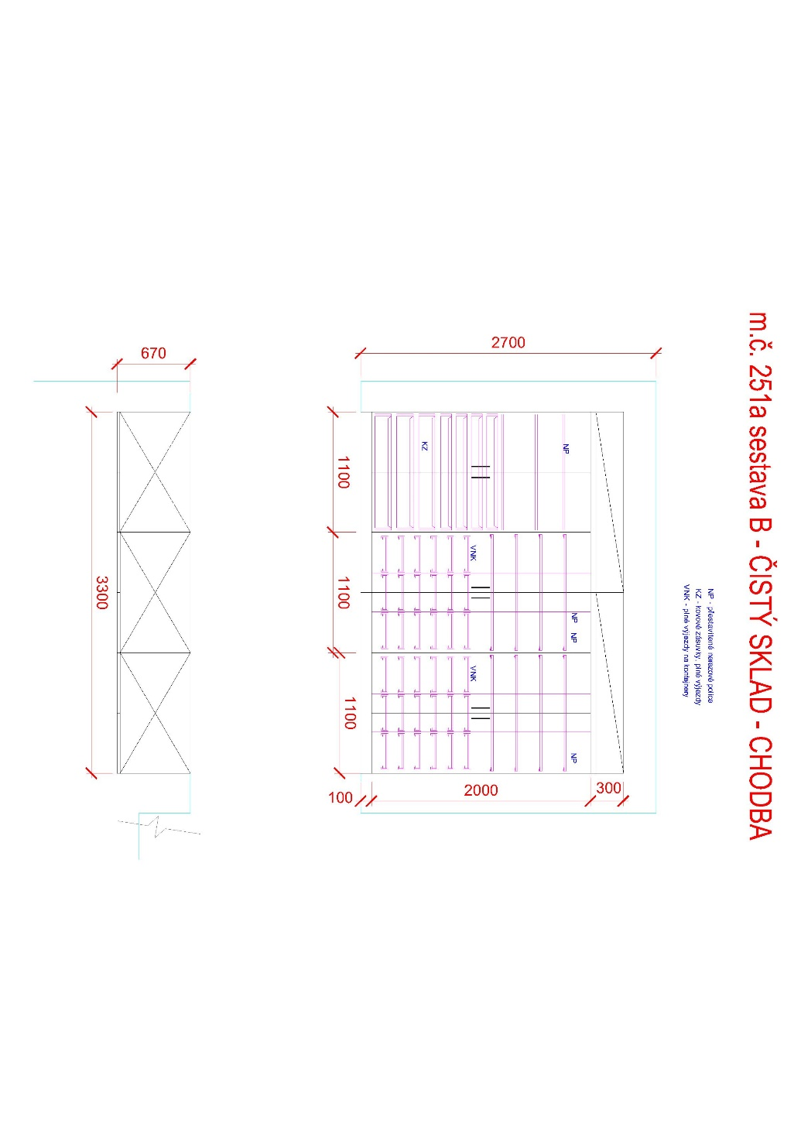

Místnost č. 251b sestava C - čistý sterilní sklad chodba:

- 2 x vysoká skříň dvoukřídlá, rozměr 1100x670x2100 mm, barva dveří RAL ……
Vnitřní vybavení:
- 18 x teleskopické police pro STE kontejnery, koše a ostatní materiál
- 12 x přestavitelná nerezová police

- 1 x vysoká skříň dvoukřídlá, rozměr 1100x670x2100 mm, barva dveří RAL ……
Vnitřní vybavení:
- 3 x kovová plně výsuvná zásuvka s čelem o výšce 150 mm s teleskopickými výjezdy s pomalým dotahem
- 4 x kovová plně výsuvná zásuvka s čelem o výšce 100 mm s teleskopickými výjezdy s pomalým dotahem
- 3 x přestavitelná nerezová police o tl. min. 20 mm

2 x horní šikmý zákryt
2 x krycí lišta soklů

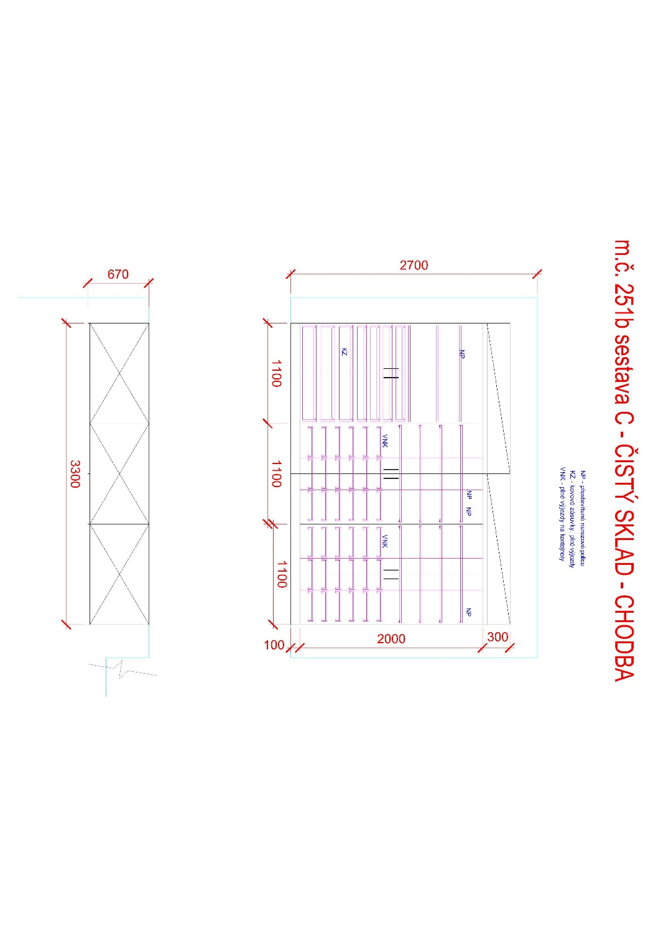

Místnost č. 251b sestava D - čistý sterilní sklad chodba:

- 2 x vysoká skříň dvoukřídlá, rozměr 1100x670x2100 mm, barva dveří RAL ……
Vnitřní vybavení:
- 18 x teleskopické police pro STE kontejnery, koše a ostatní materiál
- 12 x přestavitelná nerezová police

- 1 x vysoká skříň dvoukřídlá, rozměr 1100x670x2100 mm, barva dveří RAL ……
Vnitřní vybavení:
- 3 x kovová plně výsuvná zásuvka s čelem o výšce 150 mm s teleskopickými výjezdy s pomalým dotahem
- 4 x kovová plně výsuvná zásuvka s čelem o výšce 100 mm s teleskopickými výjezdy s pomalým dotahem
- 3 x přestavitelná nerezová police o tl. min. 20 mm

2 x horní šikmý zákryt
2 x krycí lišta soklů
